目 录
客户端
充值续费

订单记录

充值记录

账户配置

设备停用

财务操作
线下审核

订单管理

销售操作
线下充值

收费账户配置

批量设置过期时间

技术支持操作
设备到期维护

套餐管理

客户延期配置

客户增值配置

客户端

客户使用指南如下：

充值续费

选择右上角充值中心——>充值续费，进入设备续费操作界面；
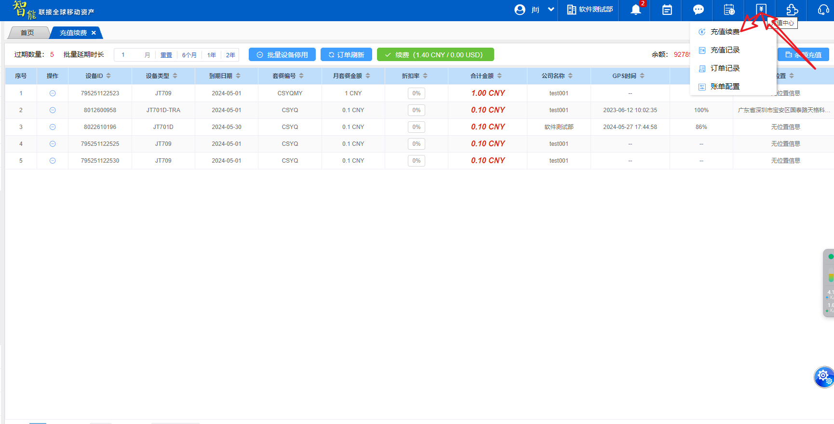
**订单刷新按钮： 及时更新过期设备列表。
**批量延期时常： 批量设置过期设备的延期续费时长 ，分6个月 ，12个月， 24个月和自定义月份。
**一键续费：点击续费按钮 跳转zhi确认订单页面，需二次确认订单，跳转支付界面已到期设备及套餐信息在列表中展示，如需续费 可以点击‘续费’按钮。
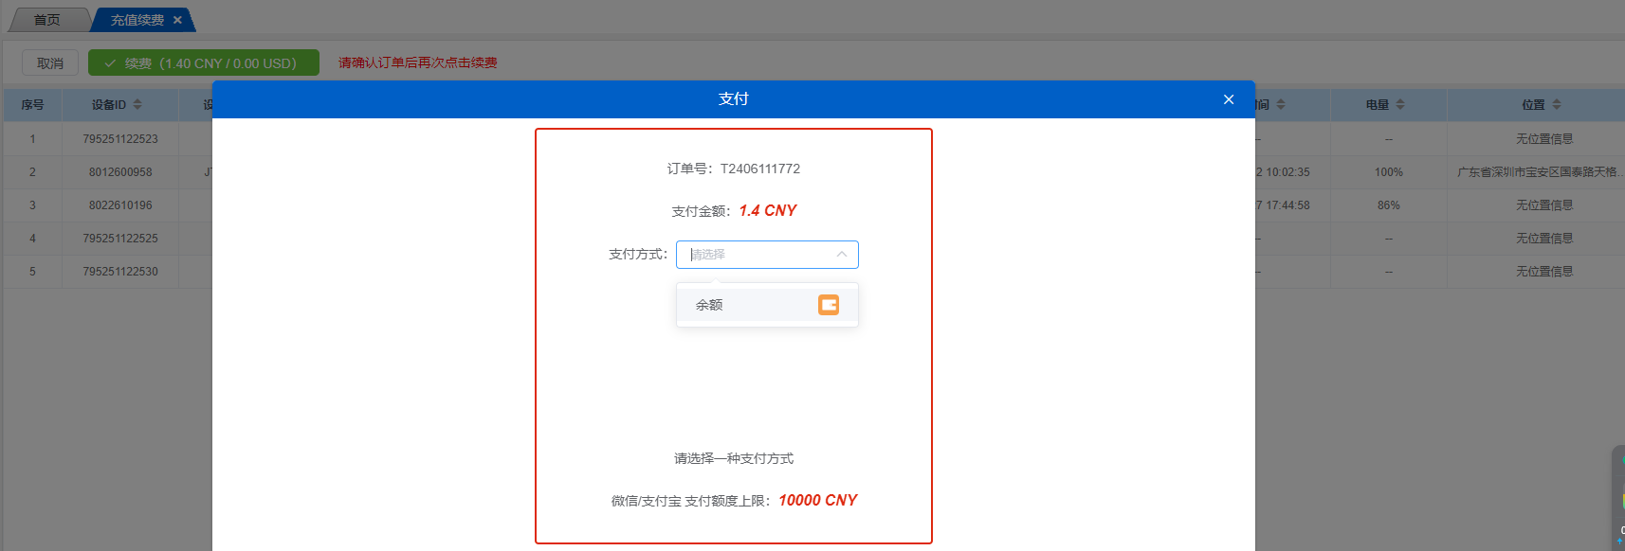
选择支付方式（备注： 中国用户可选择 余额 、微信、支付宝 支付CNY 。其他国家可选择余额支付CNY，选择 PayPal支付美元)。
**支付成功后 在订单记录模块 可以查看支付记录

订单记录

查看已支付和未支付的订单记录。
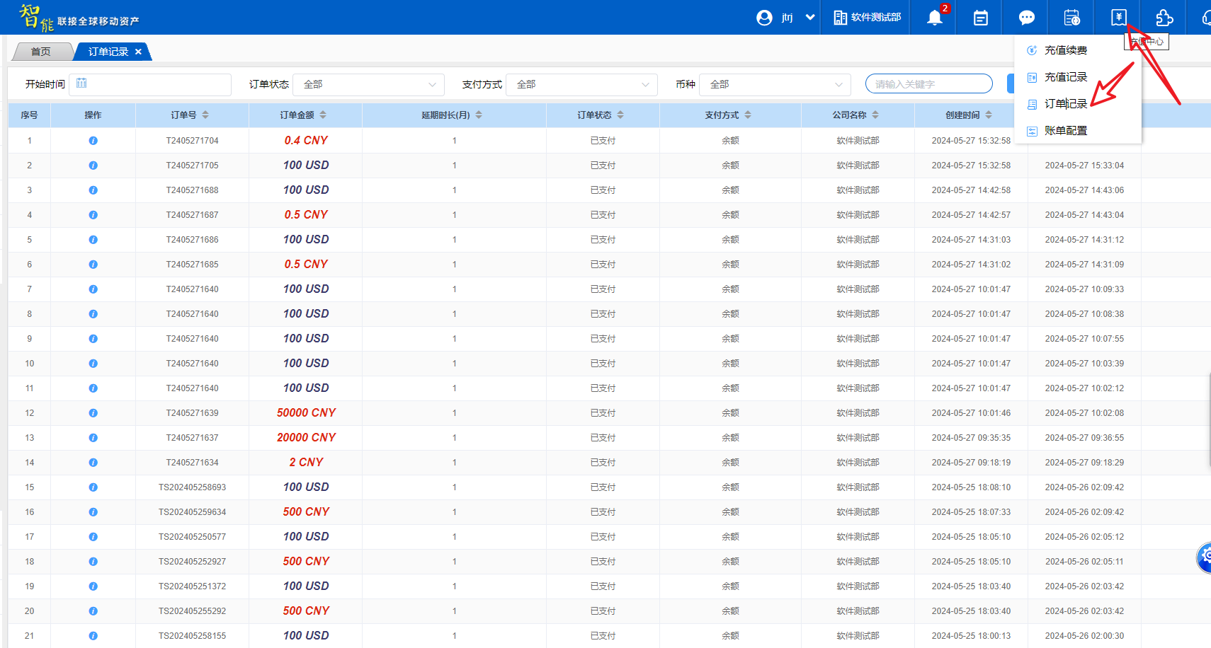
支持查询条件有 时间、订单状态、支付方式、币种等进行筛选。

充值记录

向当前账户充值 （备注： 中国用户可选择 1.微信 2.支付宝 支付人民币 ，其他国家 可选择 PayPal支付美元 ）
点击余额充值按钮，跳转至充值页面，选择币种，输入需要充值的金额并提交。
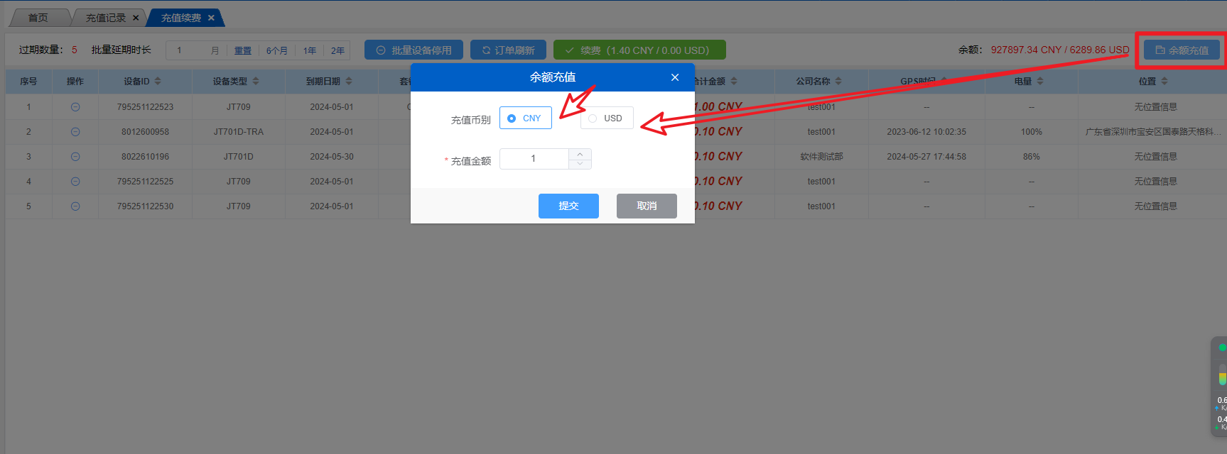
选择支付方式并支付成功即可。
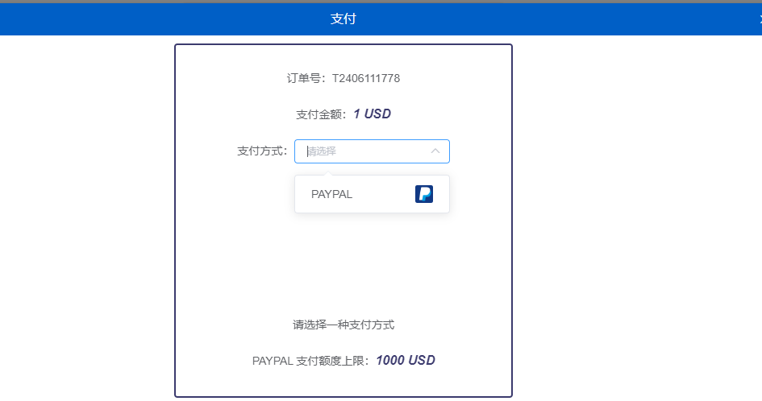
充值订单支付成功后（支付成功和待支付的充值订单都在此查看），即可在充值记录列表内查看充值记录。
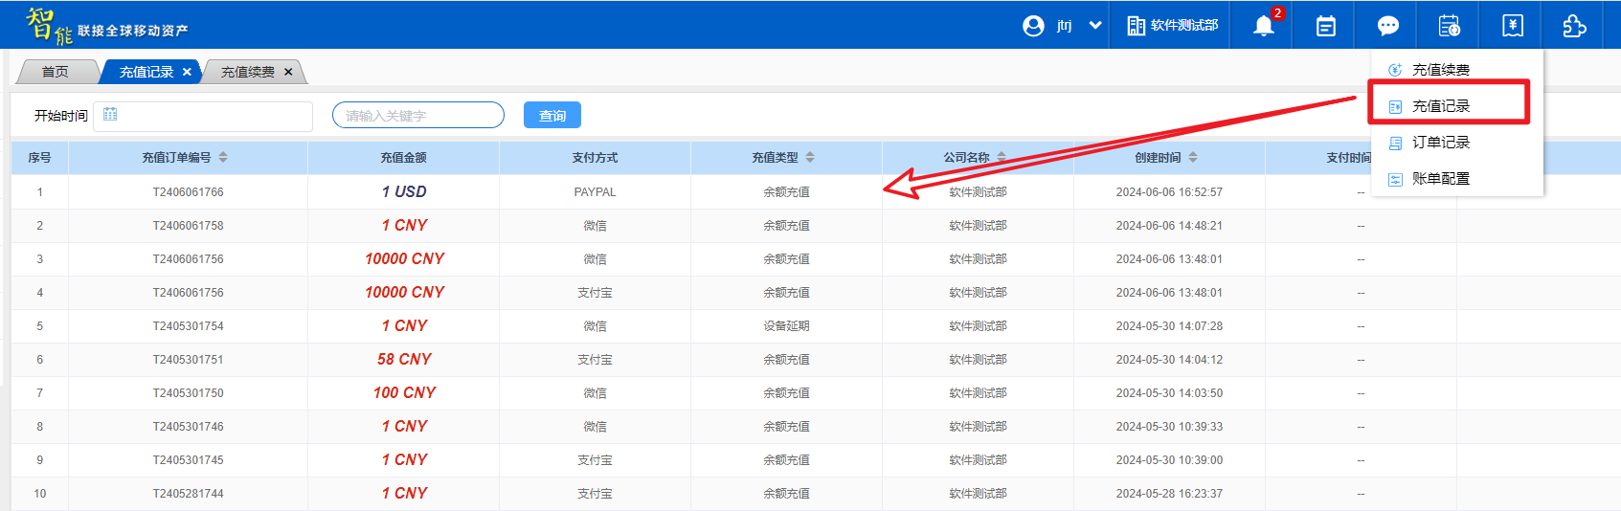

账户配置

用于修改收费系统基本推送配置。
配置项包含了 出账周期、自动续费、是否推送、推送邮件语言、推送邮箱等（邮箱支持多配）。
配置完成后保存即可。
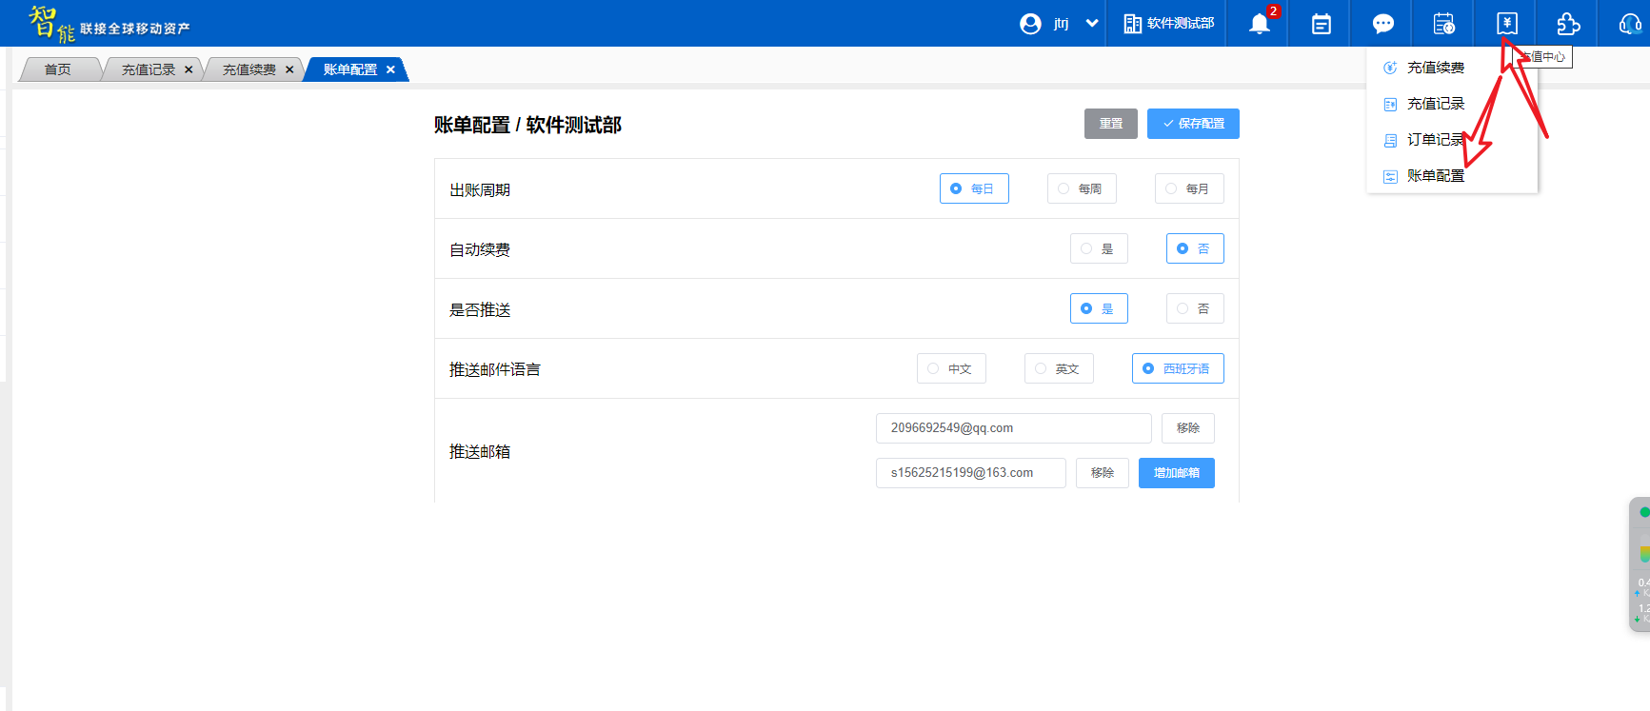

设备停用

用于管理设备批量停用和批量启用。找到管理中心——>设备管理模块。
支持单个停用或批量停用涉设备，
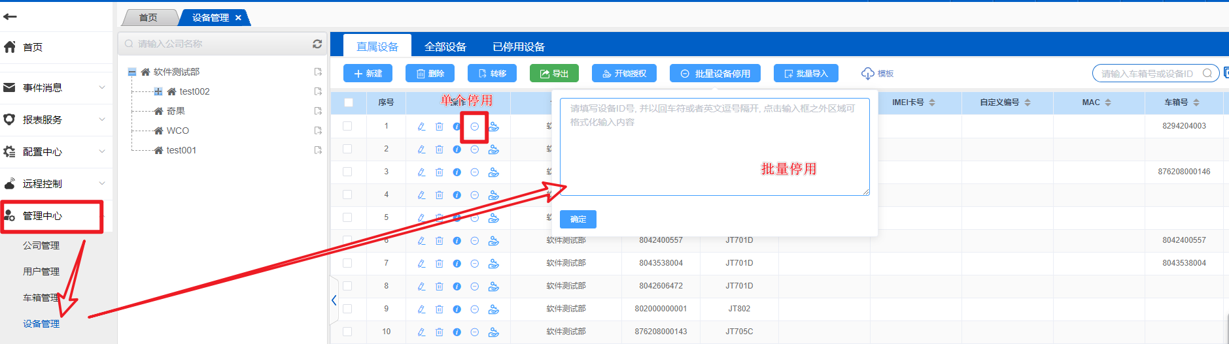
点击列表内-符号，可以单个设备停用。
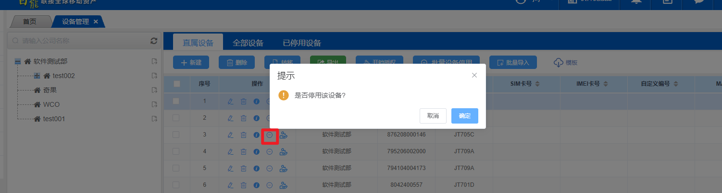
点击顶部tab ‘批量设备停用’输入设备ID号，可批量停用。
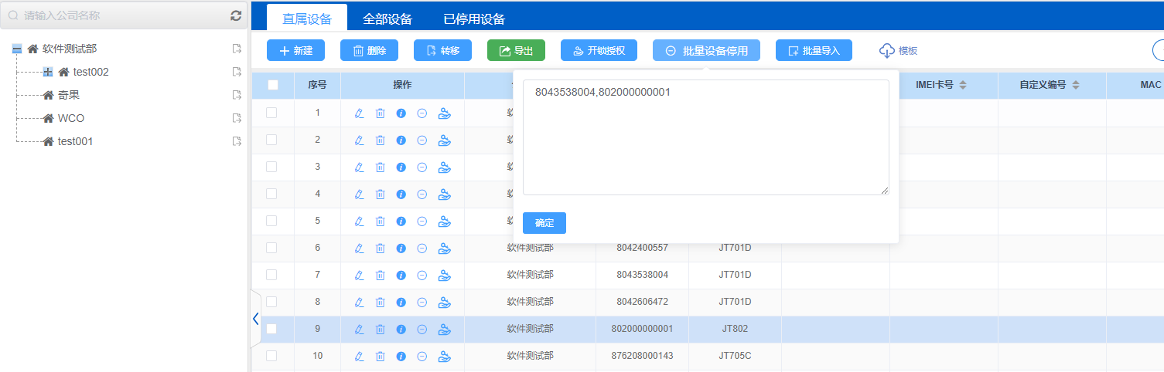
已停用的设备在顶部tab‘已停用设备’下可查看全部停用设备，并可以再次启用。
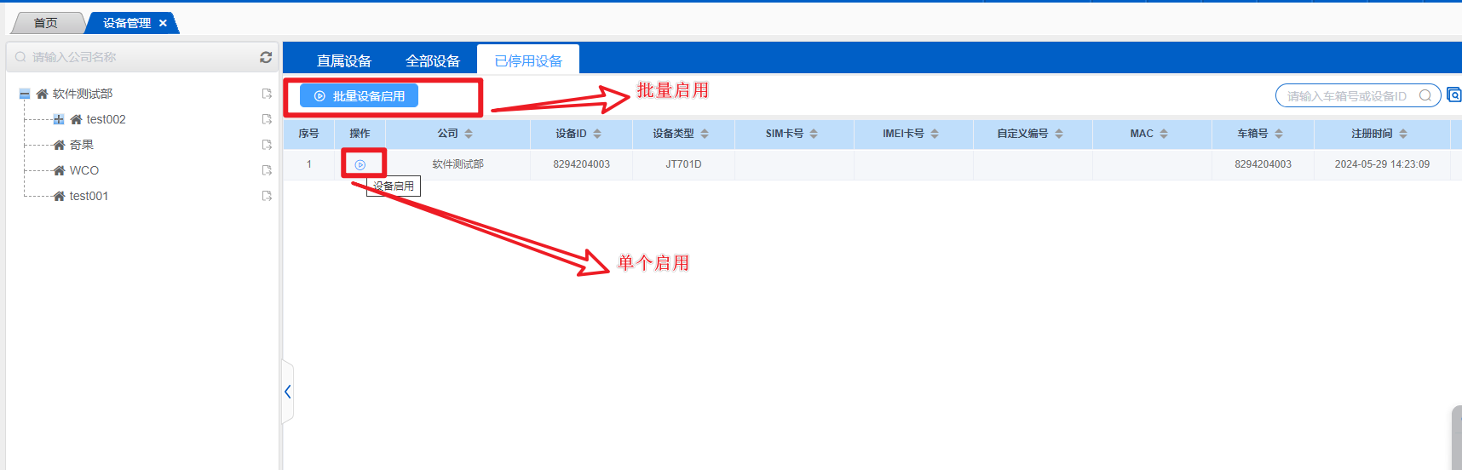

财务操作

线下审核

线下审核用于审核线下充值的申请单。
找到续费充值——>线下充值，就能看到已审核/待审核的申请单了。
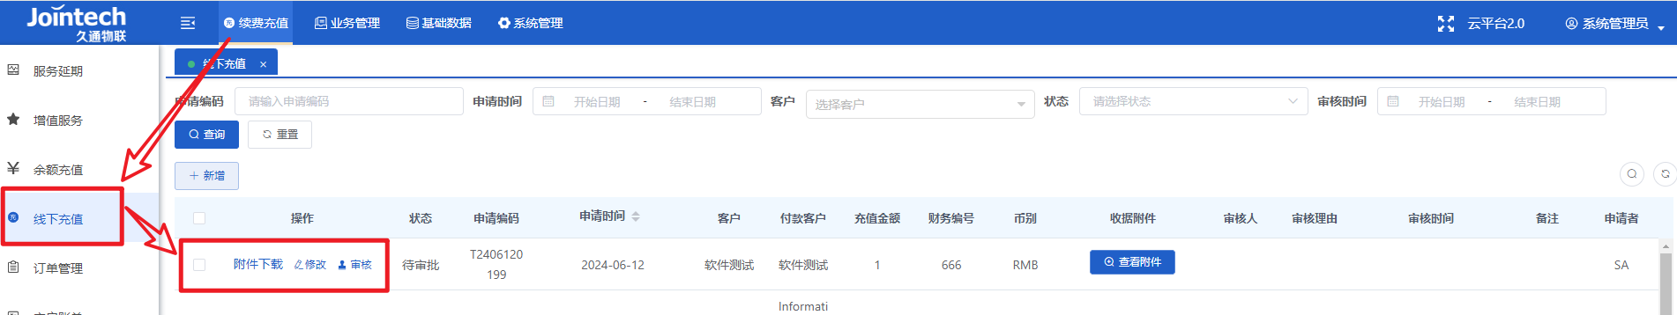
点击审核图标 跳转至审核确认页面，填写审核意见，确认无误确认审核。 支持驳回和不通过。
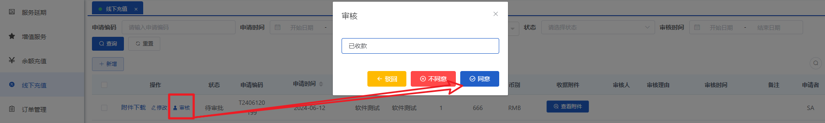
未审核前 支持修改审核内容。
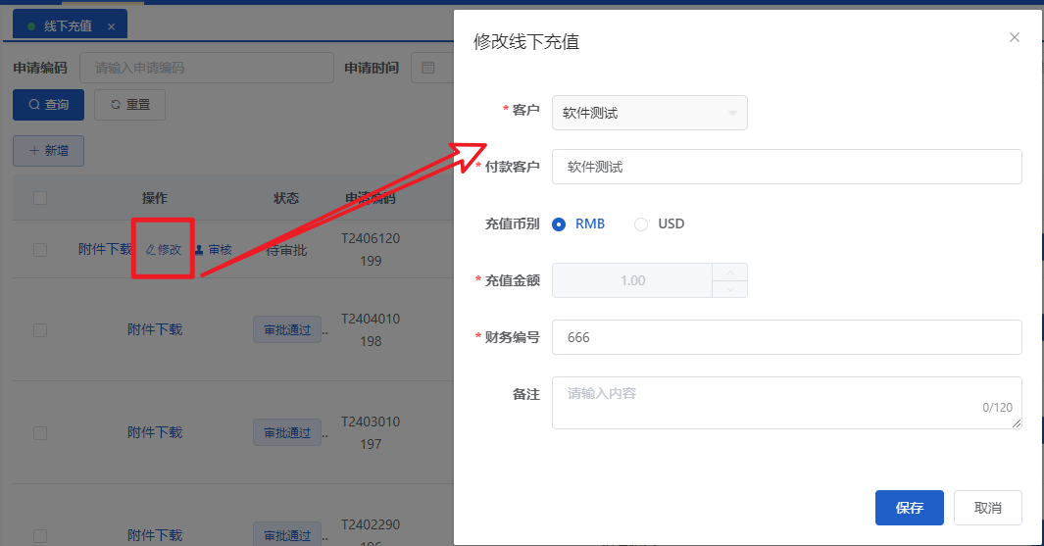
列表内支持根据某一条件单独查询。
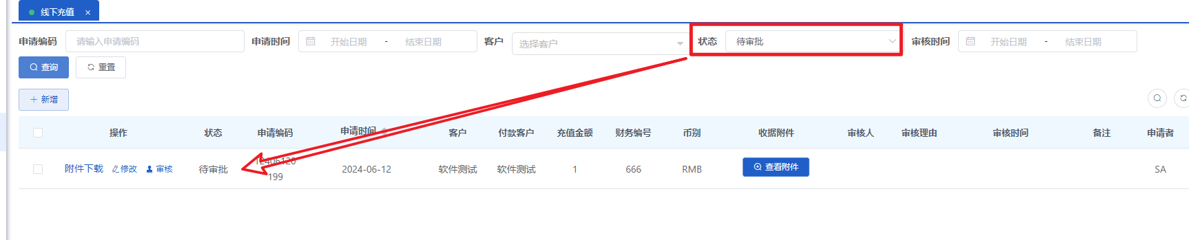

订单管理

订单管理用于记录充值订单、延期订单、增值订单并已支付成功的订单信息，支持列表内的数据导出。
找到续费充值模块——>订单管理，查看订单信息。可以根据状态进行单独筛选查看，并支持导出，
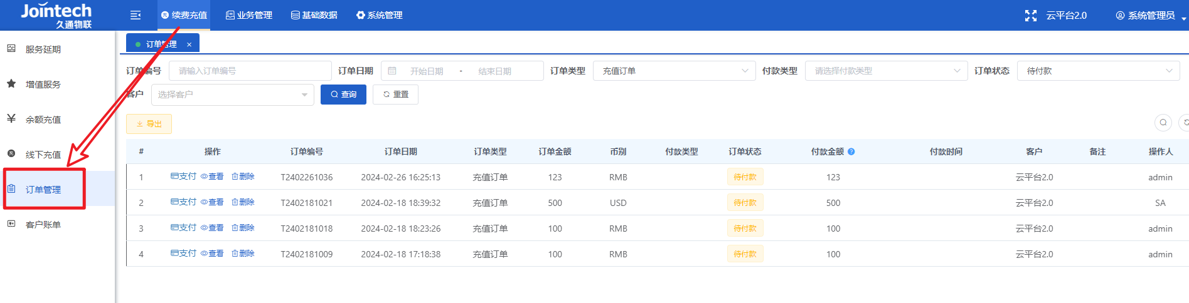

销售操作

线下充值

在收费系统平台内，提交线下充值申请单。
在续费充值模块内 找到线下充值，点击新增跳转申请页面。
下拉选择客户公司——输入付款客户——充值币别——金额——编号等信息。确认输入无误提交审核。
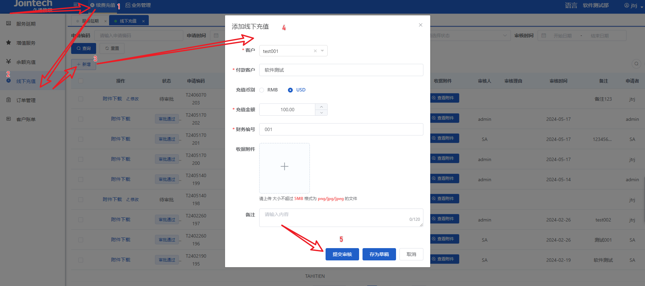
保存为草稿的申请单 支持修改申请单内容。
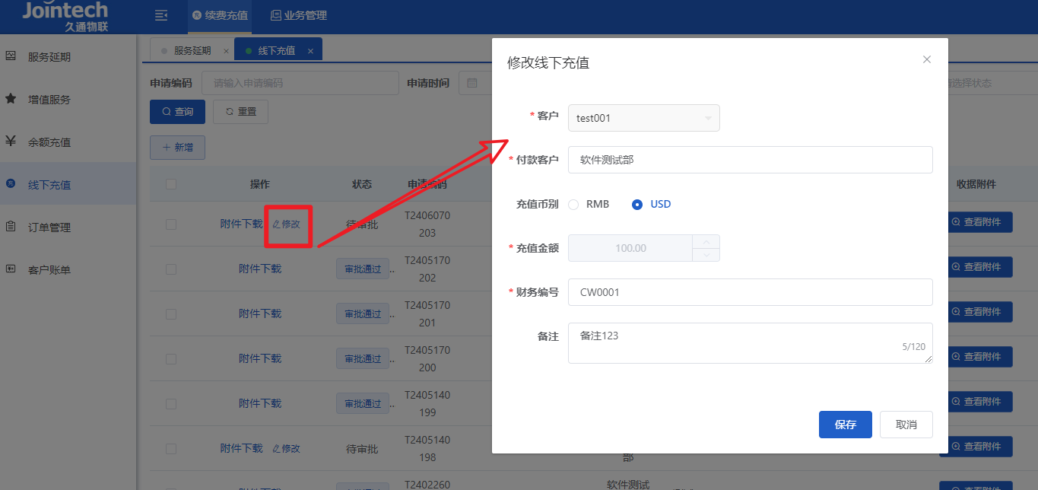

收费账户配置

用于管理客户公司收费系统的初始化配置，当前公司可以对其及其子公司进行修改收费系统配置和删除收费系统配置操作。
找到运维中心——>收费账户配置 模块，选择公司可以查看直属公司/全部公司已配置的信息。
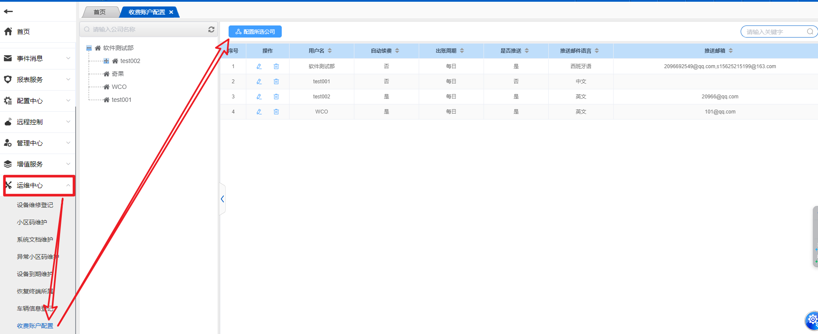
选择公司后——>点击‘配置所选公司’按钮 可以新增配置项，选择配置后点击保存，支持修改和删除。
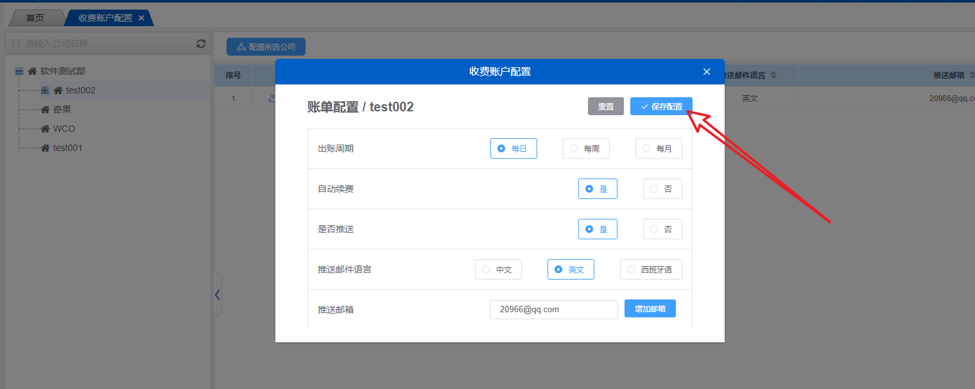

批量设置过期时间

找到运维中心——>设备到期维护，下载模板，在Excel里批量填入过期时间，导入系统。
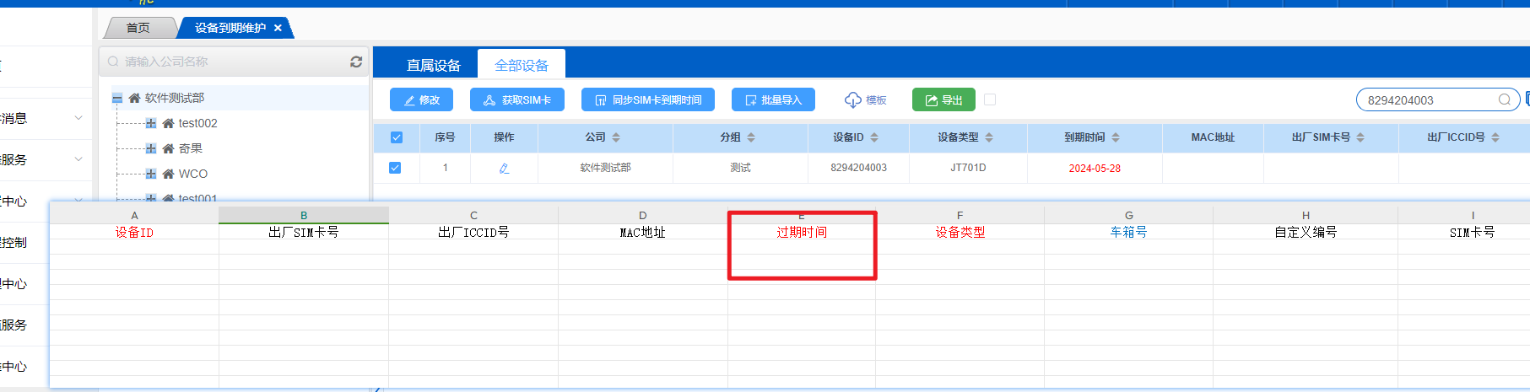

技术支持操作

设备到期维护

用于维护设备到期时间的管理。
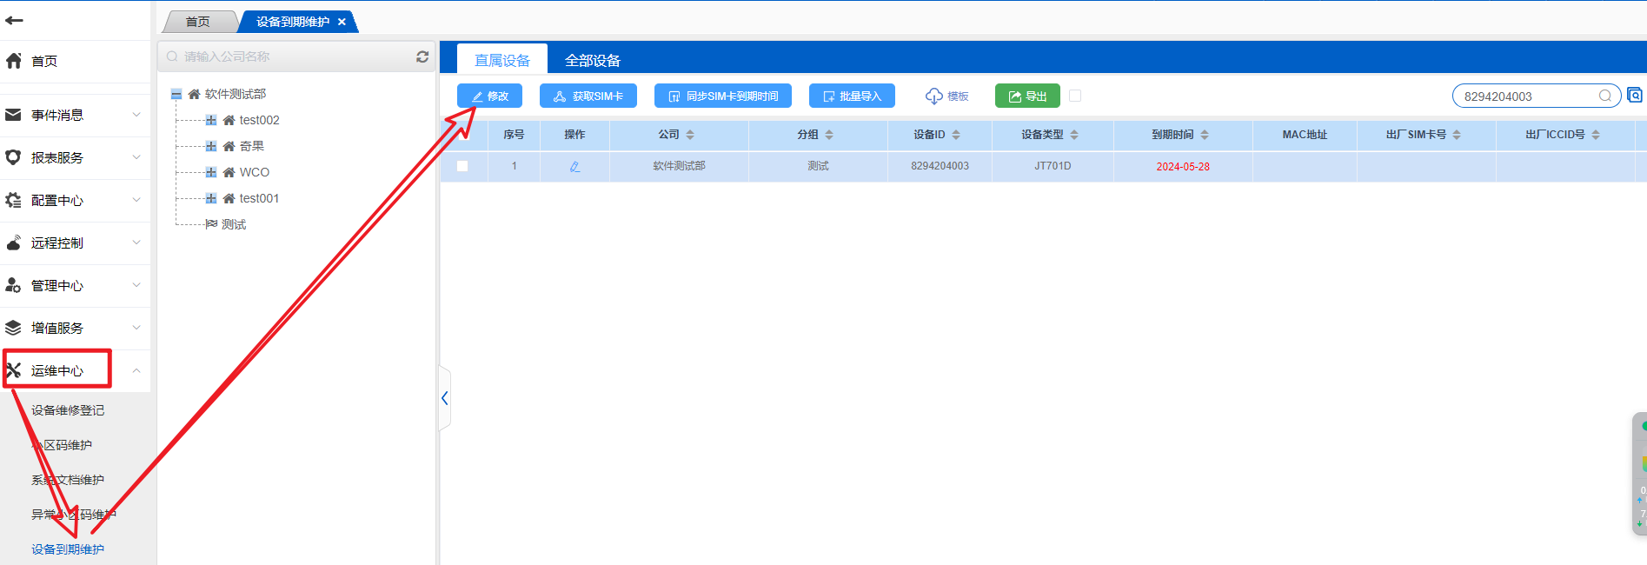
找到运维中心——>设备到期维护——>选择某公司下的设备（支持修改登录公司及其子公司下的设备）——>修改到期时间即可。
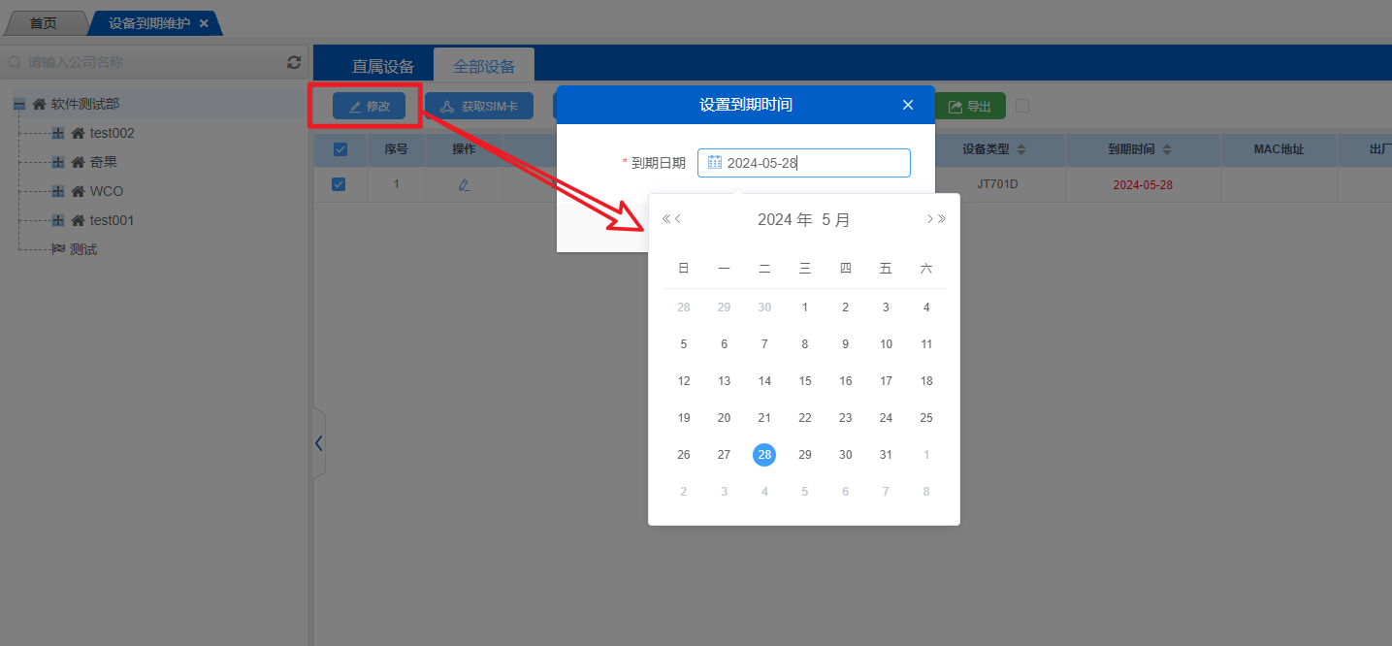

套餐管理

套餐管理用于创建定义续费/增值套餐，套餐管理中细分为‘套餐大类’‘套餐小类’之分。详细操作如下；
套餐大类
找到基础数据——>套餐大类功能栏，就可以看到系统内已存在的大类信息。支持在原有的数据修改或删除。
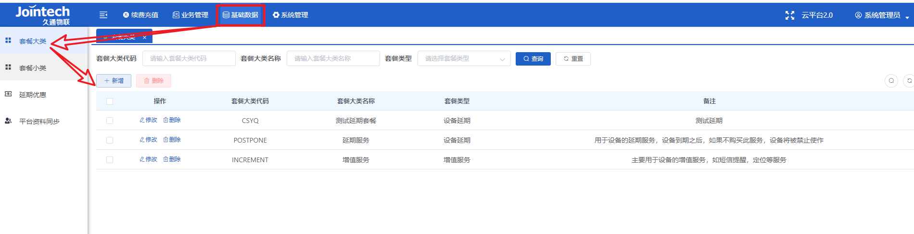
点击新增按钮，跳转至新增页面，填写套餐编码、名称、类型等信息，
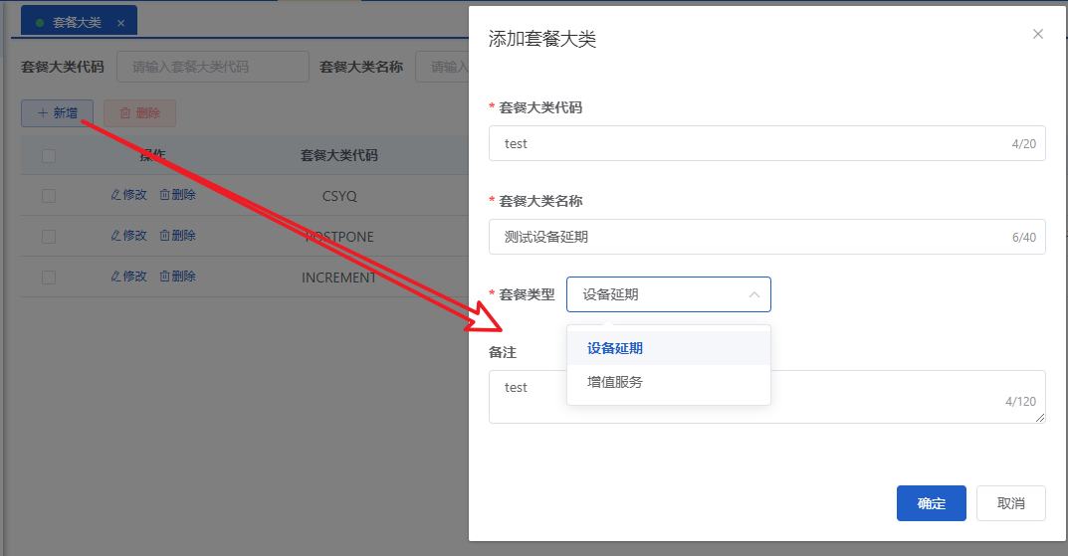
确认信息填写正确 点击确定，新增成功。
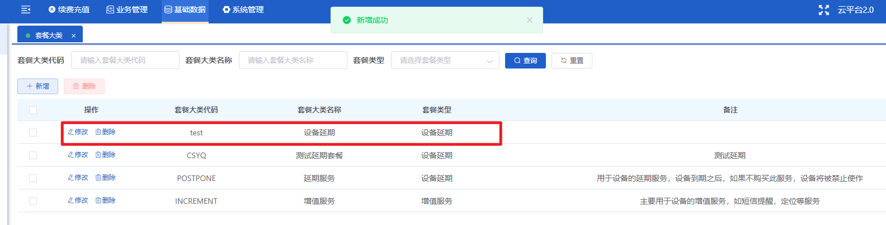
套餐小类
找到基础数据——>套餐小类功能栏，就可以看到系统内已存在的大类信息。支持在原有的数据修改或删除。
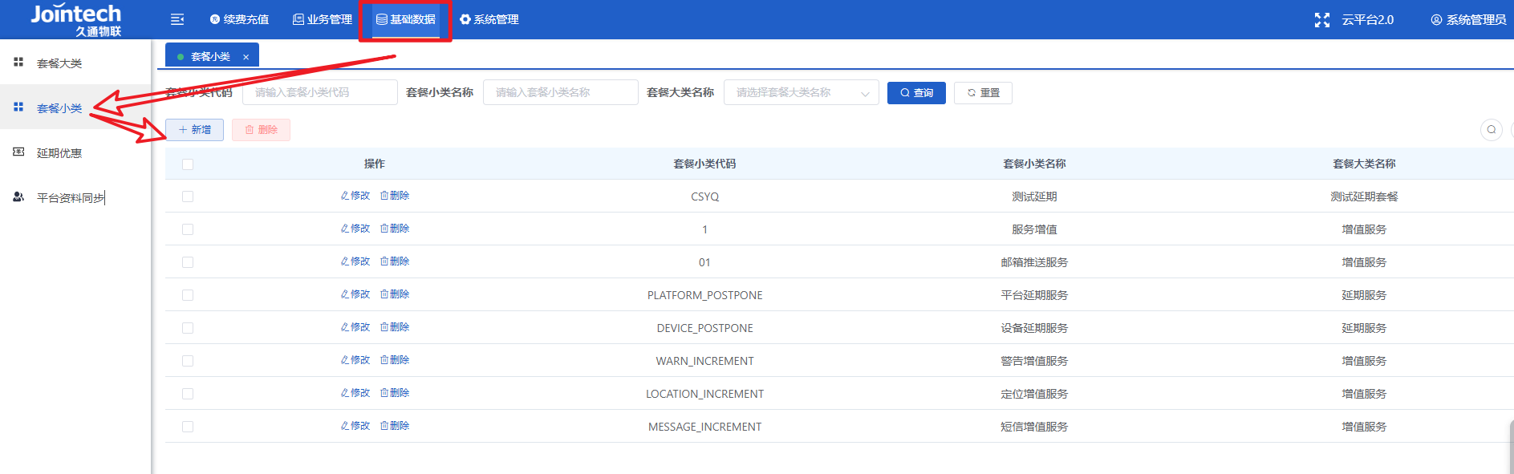
点击新增按钮，跳转至新增页面，填写套餐编码、名称、类型等信息。
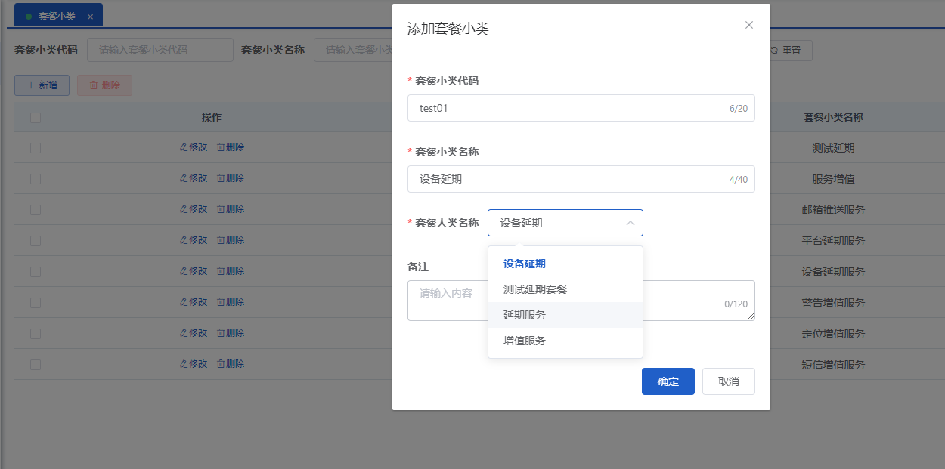
确认信息填写正确 点击确定，新增成功。
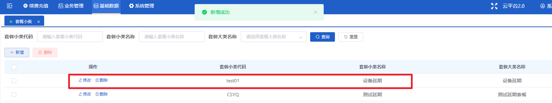
套餐管理
找到业务管理——>套餐管理页面，已创建的套餐会在列表中显示，列表中的套餐信息 支持修改和删除。
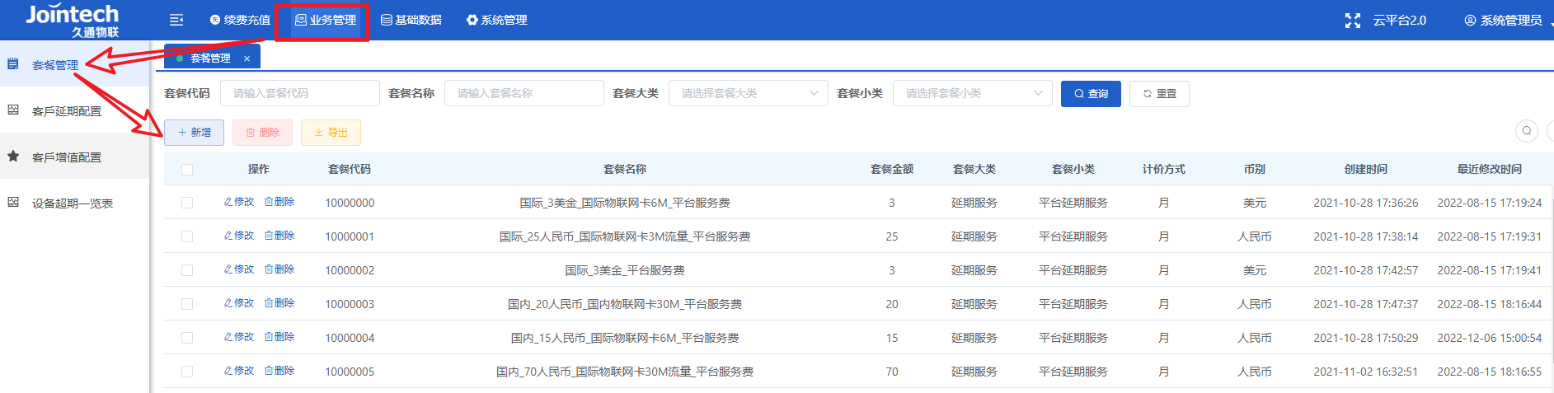
点击新增按钮进入新增页面，输入套餐代码、套餐名称、选择套餐归属大类、小类、金额、计价方式、币别等信息。
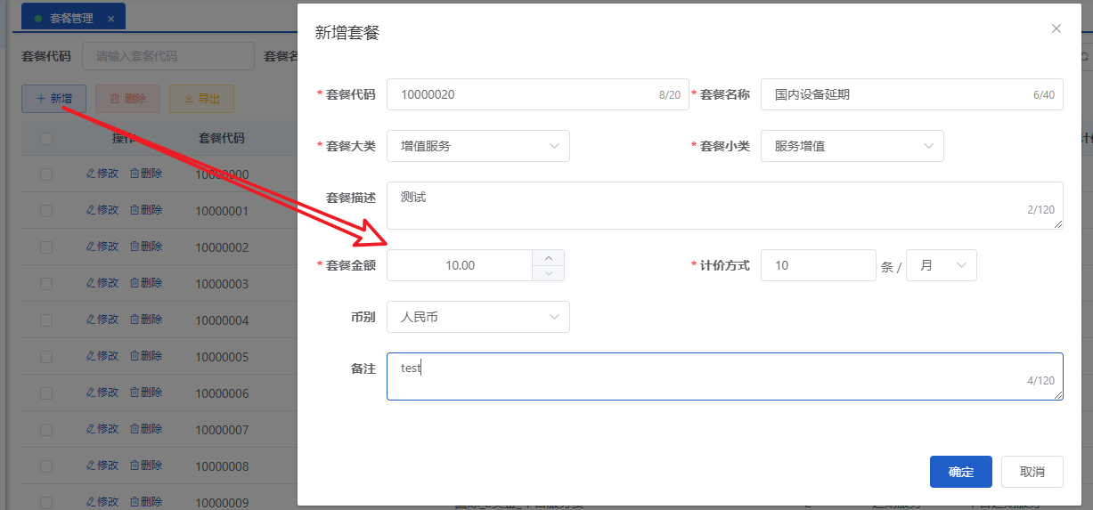
确认填写信息无误后 确定保存，套餐即新增成功了。
顶部支持按某一特定条件进行查询。
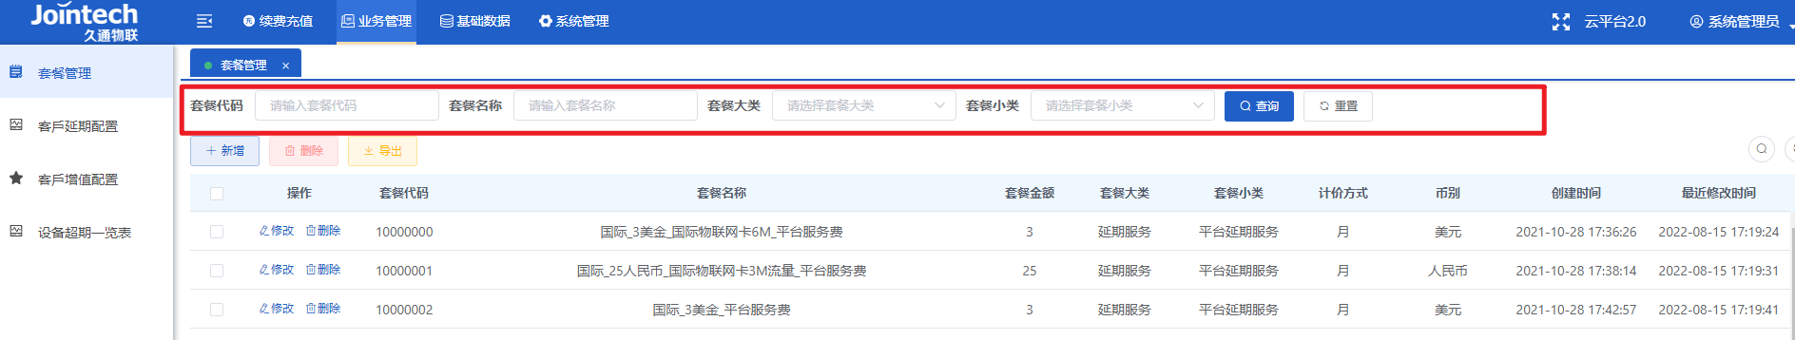

客户延期配置

找到业务管理——>客户延期配置栏 ——>选择公司，就同步刷新所选公司下的设备信息，并展示在了列表内，包含已绑定套餐和未绑定套餐的。
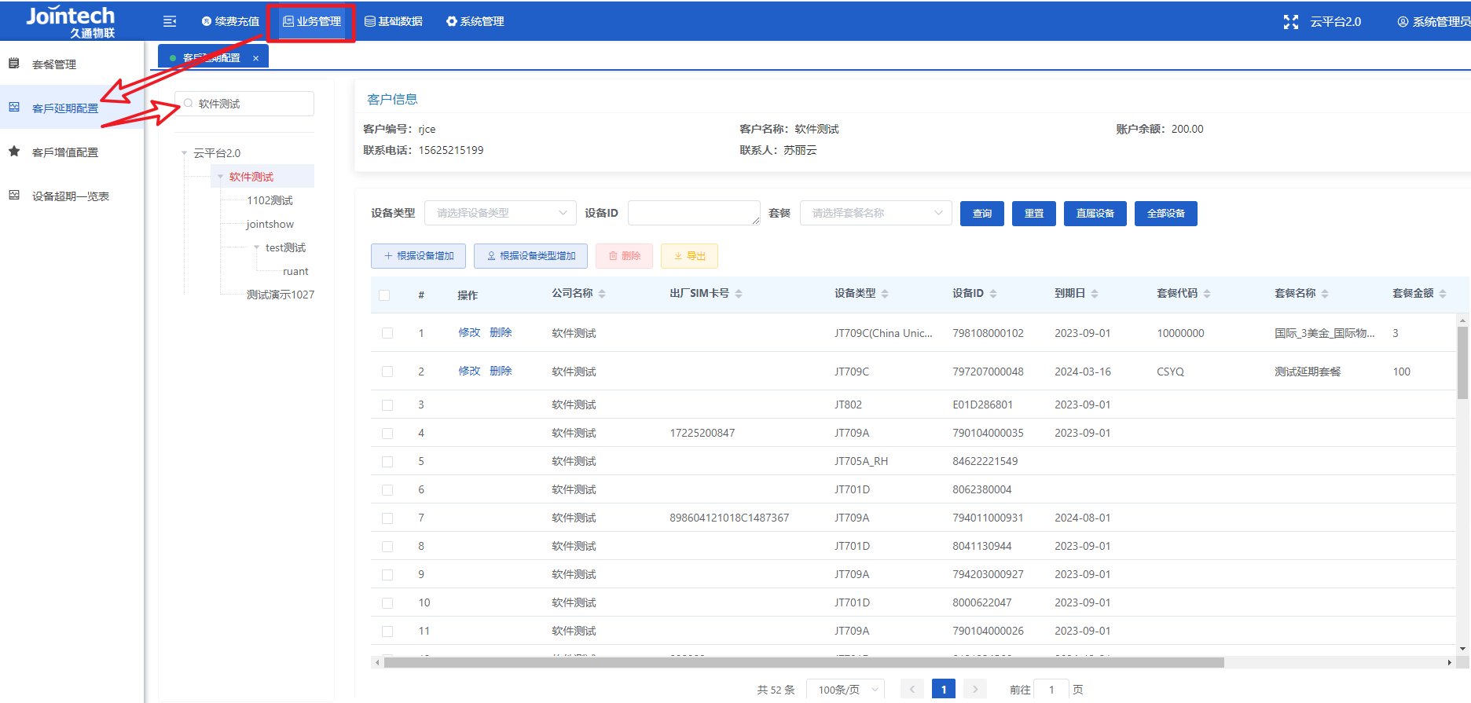
绑定套餐
绑定套餐可以按单个设备绑定，也可以设备类型批量绑定。使用单个设备绑定流程 举例操作：
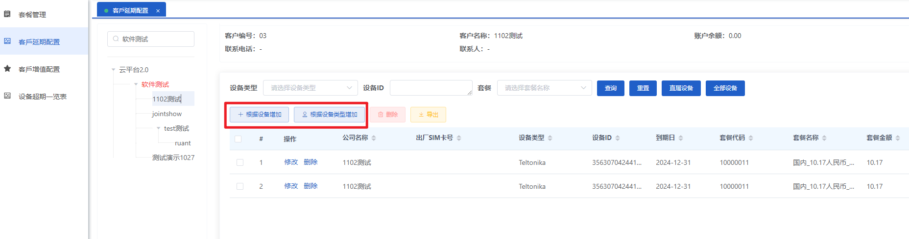
点击根据设备增加按钮，选择公司——>选择要绑定的设备并确定勾选——>选择套餐，确定保存。
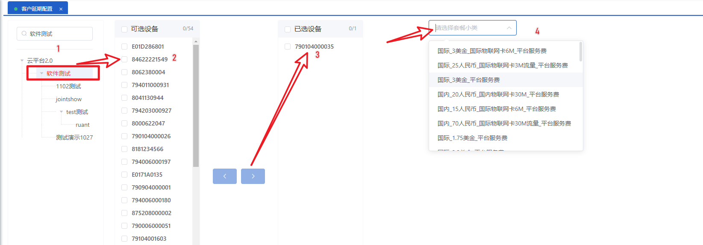
保存成功后在列表处就可查看套餐信息了， 支持绑定删除 和数据导出。
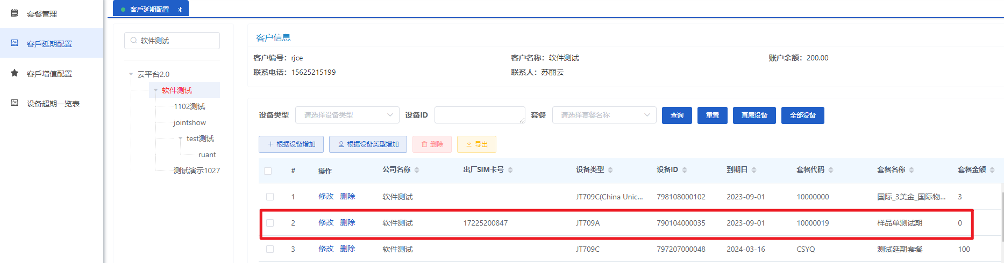
支持筛选查询列表内的数据。
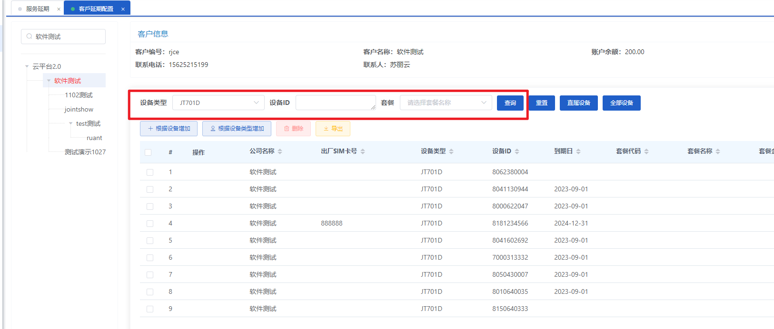

客户增值配置

用户维护新增 增值套餐服务。
找到业务管理——>客户增值配置栏，已绑定套餐的设备信息在列表内展示。
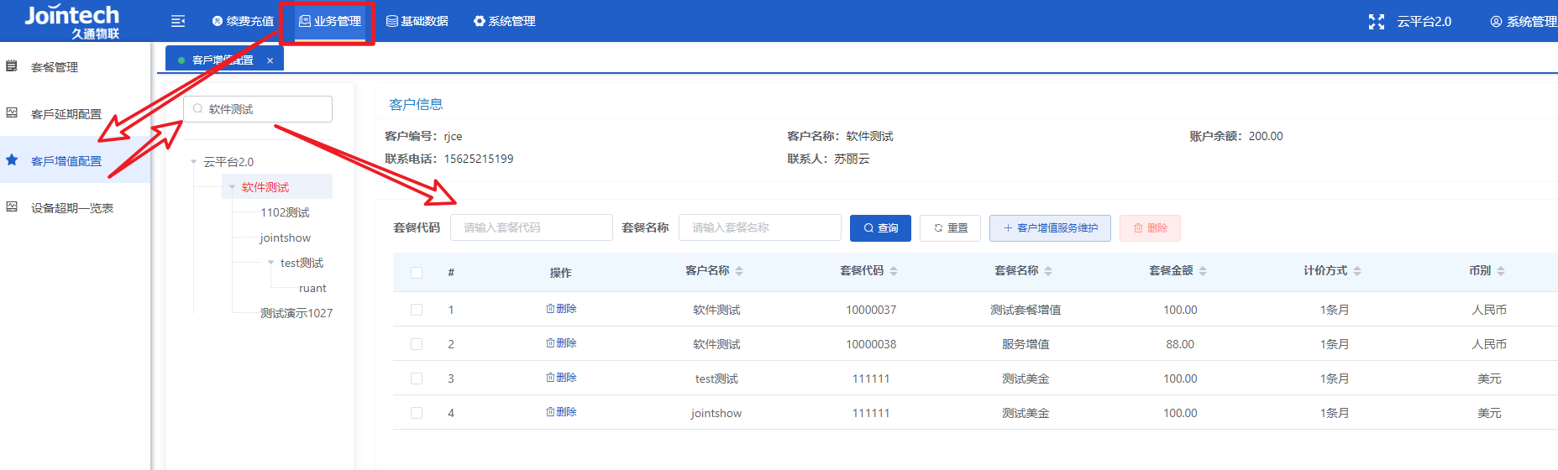
点击增值服务维护——>跳转至新增绑定页面。
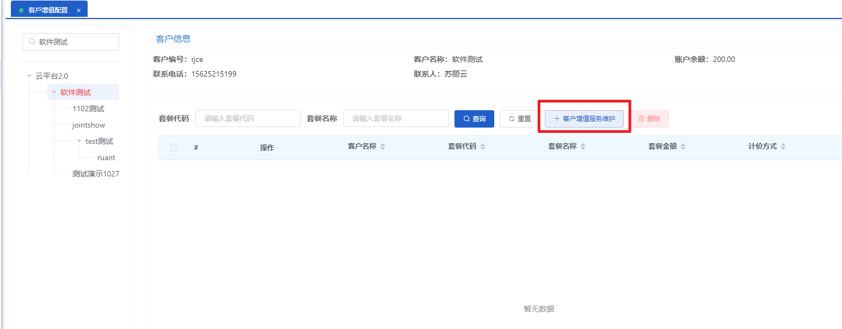
选择公司——>勾选套餐——>确定套餐并保存，即新增成功了。
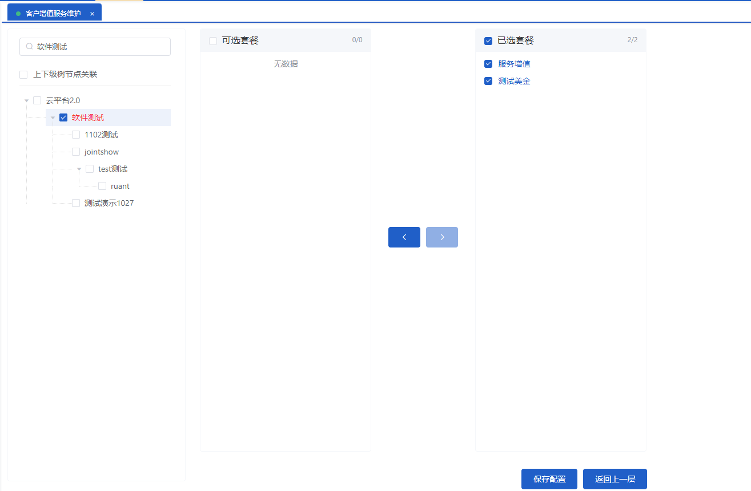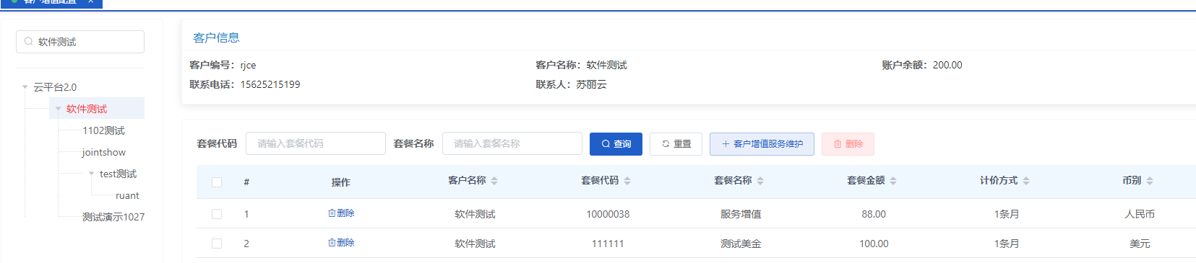
列表数据支持筛选查询数据。


